International School

API Integration Plan Document
Course: System Integration Practices
Project Title: Integrated HR & Payroll Dashboard System for Company X
Case Study 2: Models Integration
Version: 1.0
Date: [Insert Date]
Group: [Enter Group Name / Group Number]
Semester: 2 – Academic Year 2024–2025
Instructor: MSc. Nguyen Dang Quang Huy
Team Members:
Name | Student ID
Hoang, Tran Thi Khai | 27205621505
Hung, Truong Thanh | 27211240268
Lich, Huynh Ngoc | 27211201526
Manh, Nguyen Tien | 27211238929
Sung, Quoc Hoang Lam | 27211200383

Approved by
MSc Huy, Nguyen Dang Quang
Group Project - Instructor:

Name Signature Date

Da Nang 05/2025
Project Acronym | HRD
Project Title | Company X – Integrated HR & Payroll Management Dashboard
Start Date | 17 April 2024 | End Date | 20 August 2024
Lead Institution | International School, Duy Tan University
Role | Name | Email |  | Phone
Project Mentor | Nguyen Dang Quang Huy
 | Nguyen Thanh Nhan | hashayi147@gmail.com |  | 0379740995
 | Phan Quang Tuan | tuanphana202@gmail.com |  | 0866103702
 | Tran Thi Thu Hong | Ttthuhong123@gmail.com |  | 0833282777

DOCUMENT NAME
Document Title | API Integration Plan Document
Reporting Period | 17– April - 2024
Author(s) | Phan Quang Tuan  Tran Thi Thu Hong  Nguyen Thanh Nhan
Role | Developer
Date | 17/04/2024 | File name | 5. API Integration Plan.docx

DOCUMENT APPROVALS
Document Approvals: The following signatures are required for approval of this document.
Mentor | Huy, Nguyen Dang Quang | Signature:
 |  | Date:
 |  | Date:
Team member(s) | Nhan, Nguyen Thanh | Signature:
 |  | Date:
 | Tuan, Phan Quang | Signature:
 |  | Date:
 | Hong, Tran Thi Thu | Signature:
 |  | Date:

TABLE OF CONTENTS
1. Introduction 6
1.1 Purpose 6
1.2 Scope 6
1.3 System Overview 6
2. Integration Objectives 7
3. Integration Architecture Overview 8
3.1 High-Level Architecture 8
3.2 Data Flow Diagram 9
4. API Design Plan 11
4.1 API Standards 11
4.2 API Endpoints 11
4.3 Sample API JSON Structures 15
4.4 Error Handling & Rollback Strategy 17
4.4.1 Phân loại lỗi (Error Classification) 17
4.4.2 Quy tắc xử lý lỗi (Error Handling Rules) 18
4.4.3 Chiến lược hoàn tác dữ liệu (Rollback Strategy) 19
Mẫu bảng mô phỏng SYNC_TEMP và SYNC_LOG 20
Bảng SYNC_TEMP (ghi tạm trước khi xác nhận thành công) 20
Bảng SYNC_LOG (ghi lỗi & rollback) 20
5. Data Mapping Reference 21
6. Security Considerations (Design Level) 23
7. Integration Testing Plan (Design Outline) 23
8. Deliverables and Next Steps 26
9. References 26

1. Introduction

1.1 Purpose
- Tài liệu API Integration Plan này được xây dựng nhằm mục đích xác định kế hoạch thiết kế và triển khai các RESTful API để tích hợp hai hệ thống cốt lõi của Công ty X: HUMAN_2025 (SQL Server) và PAYROLL (MySQL).
- API đóng vai trò là lớp trung gian (middleware) cho phép đồng bộ dữ liệu hai chiều giữa hệ thống Nhân sự và Tiền lương, loại bỏ hoàn toàn các thao tác thủ công, đảm bảo tính nhất quán và chính xác của dữ liệu. Tài liệu này là cơ sở để phát triển và kiểm thử API trong Case Study 3 (API Development).

1.2 Scope
Phạm vi của tài liệu bao gồm các hoạt động tích hợp sau:
- Đồng bộ dữ liệu nhân viên: Khi HR Manager thêm/sửa/xóa nhân viên trên HUMAN_2025, API sẽ tự động cập nhật tương ứng vào PAYROLL.
- Đồng bộ cơ cấu tổ chức: Thay đổi về Phòng ban và Chức vụ được đồng bộ từ HUMAN_2025 sang PAYROLL.
- Quản lý lương: API cung cấp khả năng xem chi tiết lương, lịch sử lương và điều chỉnh lương (cập nhật vào PAYROLL).
- Quản lý chấm công & nghỉ phép: API truy xuất dữ liệu chấm công và xử lý yêu cầu nghỉ phép.
- Báo cáo và cảnh báo: API cung cấp dữ liệu tổng hợp cho Dashboard và ghi nhận các cảnh báo tự động.
Phạm vi không bao gồm: Triển khai bảo mật nâng cao (OAuth2, MFA) và xử lý giao dịch tài chính phức tạp ngoài phạm vi lương cơ bản.

1.3 System Overview
System | Database Type | Primary Tables | Role in Integration
HUMAN_2025 | SQL Server | Employees, Departments, Positions, Dividends | Nguồn dữ liệu nhân sự chính (Master Data)
Payroll_2026 | MySQL | employees_payroll, departments_payroll, positions_payroll, salaries, attendance | Nguồn dữ liệu lương và chấm công

2. Integration Objectives
Objective | Description
Data Synchronization | Đồng bộ tự động dữ liệu nhân viên, phòng ban, chức vụ giữa HUMAN_2025 và PAYROLL khi có thay đổi.
API Connectivity | Xây dựng RESTful API chuẩn, trả về dữ liệu JSON, hỗ trợ đầy đủ các phương thức HTTP (GET, POST, PUT, DELETE).
Error Handling & Rollback | Đảm bảo tính nhất quán dữ liệu với cơ chế rollback khi một trong hai database ghi thất bại.
Audit & Logging | Ghi lại toàn bộ lịch sử đồng bộ và lỗi phát sinh vào bảng SYNC_LOG để phục vụ kiểm tra và khắc phục.
Extensibility | Thiết kế API linh hoạt để dễ dàng mở rộng thêm các bảng dữ liệu hoặc chức năng mới trong tương lai.

3. Integration Architecture Overview

High-Level Architecture

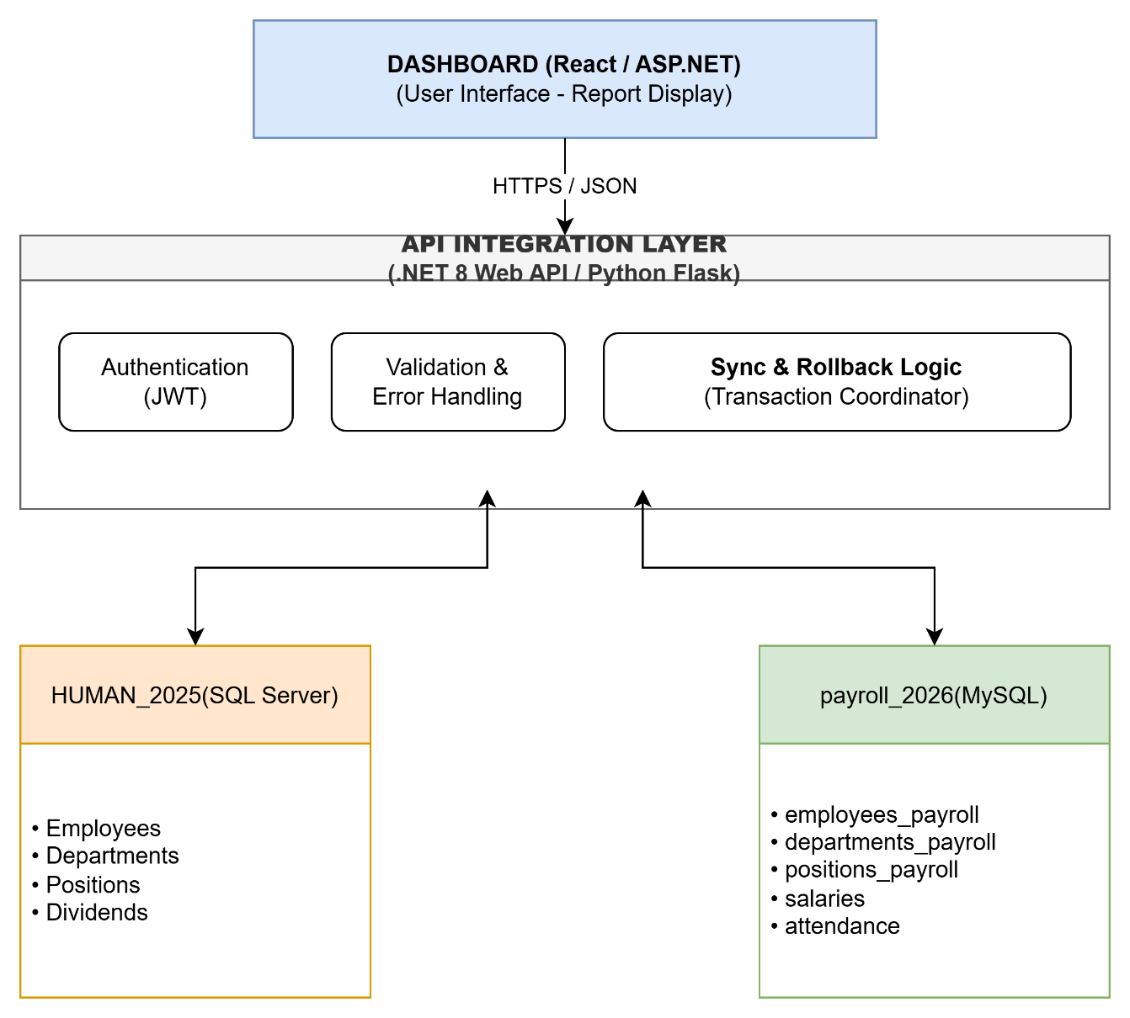
- Mô tả: API Layer đóng vai trò trung gian, nhận request từ Dashboard, xử lý logic nghiệp vụ, thực hiện đồng bộ dữ liệu giữa 2 database, và trả về response dưới dạng JSON qua giao thức HTTPS.

Data Flow Diagram
3.2.1 Các thành phần chính trong DFD
Tên thành phần | Mô tả
HUMAN_2025 System | CSDL nhân sự (SQL Server), lưu trữ thông tin nhân viên, phòng ban, chức vụ và cổ tức.
API Integration Layer | Dịch vụ trung gian (RESTful API) xử lý đồng bộ, validation, rollback và logging.
Payroll_2026 System | CSDL tính lương (MySQL), lưu trữ bảng lương, chấm công và hồ sơ payroll.
Dashboard (React) | Giao diện người dùng hiển thị báo cáo và tương tác với API.
3.2.2 Sơ đồ luồng dữ liệu mức tổng quan
- 4 thành phần chính trong sơ đồ:
- HUMAN_2025 System: CSDL nhân sự (SQL Server)
- API Integration Layer: Dịch vụ trung gian (Flask)
- Payroll_2026 System: CSDL tính lương (MySQL)
- Dashboard: Giao diện báo cáo (React)
- Sơ đồ DFD tổng thể (System-Level):
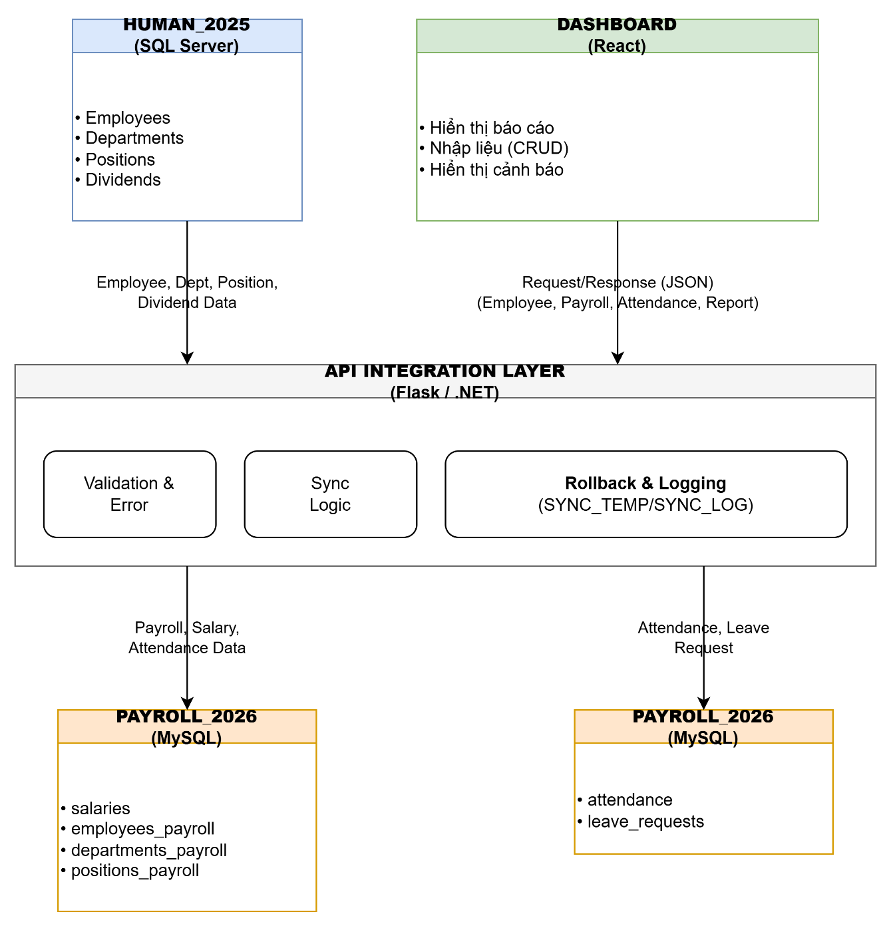

- Sau sơ đồ, viết 4–6 dòng mô tả ý nghĩa:
- HUMAN_2025 System là nguồn dữ liệu chính (Master Data) cung cấp thông tin về nhân viên, phòng ban, chức vụ và cổ tức. Dữ liệu này được gửi đến API Integration Layer để xử lý đồng bộ.
- API Integration Layer đóng vai trò trung gian, nhận request từ Dashboard, thực hiện validation, xử lý logic đồng bộ, và điều phối dữ liệu giữa hai hệ thống. Nếu có lỗi, layer này thực hiện rollback và ghi log vào SYNC_TEMP/SYNC_LOG.
- PAYROLL_2026 System vừa là nguồn (cung cấp dữ liệu lương, chấm công) vừa là đích (nhận dữ liệu đồng bộ từ HUMAN_2025). Dữ liệu lương và chấm công từ đây được gửi lên Dashboard qua API Layer.
- Dashboard là giao diện người dùng cuối, gửi request (thêm/sửa/xóa nhân viên, yêu cầu nghỉ phép) xuống API Layer và nhận dữ liệu (báo cáo, cảnh báo) để hiển thị.

4. API Design Plan
Sinh viên mô tả các API sẽ xây dựng: tên, phương thức, mục đích, và dữ liệu gửi/nhận.

4.1 API Standards
- Giao thức: RESTful
- Định dạng dữ liệu: JSON
- Base URL: https://api.companyx-hrpayroll.com/api/v1/
- Authentication: JWT (Bearer Token) - sẽ triển khai trong Case Study 4
- Status Codes: 200 OK, 201 Created, 400 Bad Request, 401 Unauthorized, 403 Forbidden, 404 Not Found, 409 Conflict, 500 Internal Server Error

4.2 API Endpoints

API ID | Tên Endpoint | Phương thức (Method) | Mô tả chức năng | Hướng dữ liệu
API-01 | /api/v1/employees/sync | POST | Đồng bộ thông tin nhân viên | HUMAN → PAYROLL
API-02 | /api/v1/payroll/sync | POST | Đồng bộ dữ liệu bảng lương | PAYROLL → HUMAN
API-03 | /api/v1/employees | GET | Lấy danh sách nhân viên | HUMAN → Dashboard
API-04 | /api/v1/employees/{id} | GET | Lấy chi tiết một nhân viên theo ID | HUMAN → Dashboard
API-05 | /api/v1/employees/add | POST | Thêm nhân viên mới vào HUMAN và đồng bộ sang PAYROLL | HUMAN → PAYROLL
API-06 | /api/v1/employees/update/{id} | PUT | Cập nhật thông tin nhân viên và đồng bộ sang PAYROLL | HUMAN ↔ PAYROLL
API-07 | /api/v1/employees/delete/{id} | DELETE | Xóa nhân viên (kiểm tra ràng buộc dữ liệu) | HUMAN & PAYROLL
API-08 | /api/v1/payroll | GET | Lấy danh sách bảng lương từ PAYROLL | PAYROLL → Dashboard
API-09 | /api/v1/salary/{id}/details | GET | Lấy chi tiết lương + cổ tức của nhân viên (gộp 2 DB) | HUMAN + PAYROLL
API-10 | /api/v1/salary/{id}/history | GET | Lấy lịch sử lương theo tháng của nhân viên | PAYROLL → Dashboard
API-11 | /api/v1/salary/update/{id} | PUT | Điều chỉnh lương, thưởng, khấu trừ | PAYROLL → HUMAN
API-12 | /api/v1/attendance | GET | Lấy dữ liệu chấm công (ngày công, nghỉ phép) | PAYROLL → Dashboard
API-13 | /api/v1/attendance/leave | POST | Gửi yêu cầu nghỉ phép | Dashboard → PAYROLL
API-14 | /api/v1/attendance/leave/{id} | PUT | Duyệt/Từ chối yêu cầu nghỉ phép | Dashboard → PAYROLL
API-15 | /api/v1/departments | GET | Lấy danh sách phòng ban từ HUMAN | HUMAN → Dashboard
API-16 | /api/v1/departments/sync | POST | Đồng bộ danh mục phòng ban sang PAYROLL | HUMAN → PAYROLL
API-17 | /api/v1/positions | GET | Lấy danh sách chức vụ từ HUMAN | HUMAN → Dashboard
API-18 | /api/v1/positions/sync | POST | Đồng bộ danh mục chức vụ sang PAYROLL | HUMAN → PAYROLL
API-19 | /api/v1/reports/dashboard | GET | Lấy dữ liệu tổng hợp cho Dashboard (KPI, biểu đồ) | HUMAN + PAYROLL
API-20 | /api/v1/reports/hr | GET | Xuất báo cáo nhân sự (Excel/PDF) | HUMAN → Dashboard
API-21 | /api/v1/reports/payroll | GET | Xuất báo cáo lương (Excel/PDF) | PAYROLL → Dashboard
API-22 | /api/v1/reports/dividend | GET | Xuất báo cáo cổ tức | HUMAN → Dashboard
API-23 | /api/v1/alerts | POST | Ghi nhận và gửi cảnh báo (thâm niên, nghỉ phép, lương) | Hệ thống → Dashboard
API-24 | /api/v1/alerts | GET | Lấy danh sách cảnh báo | Dashboard → Hiển thị
API-25 | /api/v1/auth/login | POST | Đăng nhập, xác thực người dùng, trả về JWT token | Dashboard → Auth DB
API-26 | /api/v1/auth/logout | POST | Đăng xuất, hủy token | Dashboard → Auth DB
API-27 | /api/v1/audit-logs | GET | Lấy nhật ký hoạt động hệ thống (Admin) | Auth DB → Dashboard

4.3 Sample API JSON Structures
- POST /add-employee - Thêm nhân viên mới
. REQUEST:
POST /api/v1/add-employee
Content-Type: application/json

{
"EmployeeID": 101,
"FullName": "Nguyen Van A",
"Email": "nguyenvana@companyx.com",
"PhoneNumber": "0901234567",
"DateOfBirth": "1990-05-15",
"HireDate": "2026-04-01",
"DepartmentID": 3,
"PositionID": 5,
"BaseSalary": 15000000,
"Status": "Active"
}

RESPONSE (Success - 201 Created):
{
"status": "success",
"message": "Employee added and synchronized successfully",
"data": {
"EmployeeID": 101,
"FullName": "Nguyen Van A",
"SyncedAt": "2026-04-19T10:30:00Z"
}
}

RESPONSE (Error - 409 Conflict):
{
"status": "failed",
"error_code": 409,
"message": "EmployeeID already exists in HUMAN_2025"
}
- GET /salary/{id}/details - Xem chi tiết lương + cổ tức
REQUEST:
GET /api/v1/salary/101/details?month=03&year=2026
RESPONSE (Success - 200 OK):
{
"status": "success",
"data": {
"EmployeeID": 101,
"FullName": "Nguyen Van A",
"Department": "Phong Ky thuat",
"Position": "Nhan vien",
"SalaryMonth": "03/2026",
"BaseSalary": 15000000,
"Bonus": 2000000,
"Deductions": 1000000,
"Dividends": 500000,
"NetSalary": 16500000
}
}

4.4 Error Handling & Rollback Strategy

4.4.1 Phân loại lỗi (Error Classification)

Loại lỗi | Mô tả ngắn gọn | Ví dụ
Lỗi kết nối (Connection Error) | API không thể kết nối với DB hoặc endpoint đích. | “Timeout connecting to PAYROLL database.”
Lỗi xác thực (Authentication Error) | Token JWT hết hạn, sai định dạng hoặc không hợp lệ. | “401 – Unauthorized access.”
Lỗi dữ liệu (Data Validation Error) | Dữ liệu gửi không hợp lệ hoặc thiếu trường bắt buộc. | “EmployeeID missing or duplicate.”
Lỗi hệ thống (Internal Error) | Lỗi trong khi thực hiện transaction hoặc query. | “500 – Internal Server Error.”

4.4.2 Quy tắc xử lý lỗi (Error Handling Rules)
Tình huống lỗi | Hành động hệ thống | Kết quả phản hồi (Response JSON)
Thiếu dữ liệu bắt buộc | Trả lỗi 400 và thông báo trường bị thiếu | { "status": "failed", "message": "FullName is required" }
Token không hợp lệ | Trả lỗi 401 và yêu cầu đăng nhập lại | { "status": "failed", "message": "Unauthorized access" }
Không ghi được vào PAYROLL | Ghi log lỗi vào SYNC_LOG, rollback thay đổi ở HUMAN | { "status": "failed", "message": "Rollback executed to maintain consistency" }
Lỗi hệ thống chung | Ghi log + gửi cảnh báo email cho admin | { "status": "error", "message": "Unexpected system error" }

4.4.3 Chiến lược hoàn tác dữ liệu (Rollback Strategy)
Mục tiêu: Đảm bảo dữ liệu giữa HUMAN và PAYROLL luôn đồng nhất, không có trường hợp “một bên ghi được, một bên lỗi”.
Nguyên tắc hoạt động:
- Khi đồng bộ thất bại một phần (partial failure):
  - Nếu ghi thành công ở HUMAN nhưng lỗi ở PAYROLL, hệ thống sẽ:
    - Thực hiện rollback (xóa bản ghi mới ở HUMAN)
    - Ghi thông tin lỗi vào bảng SYNC_LOG
- Khi transaction gồm nhiều bước:
  - Sử dụng cơ chế transaction scope (nếu cùng DBMS)
  - Nếu khác DBMS, ghi trạng thái tạm (pending) rồi đồng bộ lại khi cả hai bên xác nhận thành công.
- Khi lỗi không thể rollback tự động:
  - Lưu dữ liệu lỗi vào bảng SYNC_TEMP để xử lý thủ công.
  - Gửi thông báo lỗi đến người quản trị hệ thống.
Bước 1: Ghi nhận thao tác tạm thời (Temporary Record)
- Khi API thực hiện đồng bộ (ví dụ thêm nhân viên mới), dữ liệu sẽ được lưu tạm vào bảng SYNC_TEMP.
- Chỉ khi cả hai hệ thống đều cập nhật thành công, bản ghi này mới được chuyển sang trạng thái “Success”.
Bước 2: Phát hiện lỗi và kích hoạt hoàn tác (Rollback Trigger)
- Nếu API nhận lỗi từ một trong hai hệ thống (ví dụ PAYROLL trả về lỗi “Duplicate Emp_Code”),
- Hệ thống sẽ tự động xóa dữ liệu vừa thêm ở bên còn lại (nếu có), hoặc đánh dấu bản ghi tạm thời là “Failed”.
Bước 3: Ghi log và thông báo lỗi (Error Logging)
- Mọi lỗi đều được lưu vào bảng SYNC_LOG với nội dung: tên API, lỗi, thời gian, trạng thái rollback.
- Nếu không rollback tự động được, nhóm kỹ thuật sẽ thực hiện xử lý thủ công dựa trên bản ghi trong SYNC_LOG.
Mục tiêu:
- Đảm bảo không có tình huống dữ liệu chỉ được cập nhật ở một hệ thống.
- Dữ liệu của HUMAN và PAYROLL luôn nhất quán (consistent) sau mỗi lần đồng bộ.
Mẫu bảng mô phỏng SYNC_TEMP và SYNC_LOG

Bảng SYNC_TEMP (ghi tạm trước khi xác nhận thành công)
TempID | EmployeeID | ActionType | Status | CreatedAt
T1001 | E123 | Insert | Pending | 2025-10-21 10:22:11
T1002 | E124 | Insert | Failed | 2025-10-21 10:30:05

Bảng SYNC_LOG (ghi lỗi & rollback)
LogID | APIName | ErrorMessage | RollbackFlag | CreatedAt | Resolved
L1001 | /api/v1/employees/sync | PAYROLL insert failed (duplicate ID) | 1 | 2025-10-21 10:31 | 0

5. Data Mapping Reference
Mục đích: Giúp người thiết kế API hiểu rõ các trường dữ liệu nào sẽ được trao đổi giữa HUMAN và PAYROLL, làm cơ sở cho việc thiết kế cấu trúc dữ liệu trong API Request/Response.
Hướng dẫn sinh viên viết:
- Sinh viên chỉ trình bày tóm tắt các trường dữ liệu mà API xử lý, chi tiết sẽ làm ở tài liệu Database Design.
- Ghi rõ rằng chi tiết đầy đủ được mô tả trong tài liệu “Database Design – Data Mapping”.
Ví dụ:
1. Bảng ánh xạ dữ liệu Employee Entity – Dữ liệu nhân viên
Entity | Trường HUMAN (SQL Server) | Kiểu dữ liệu | Trường PAYROLL (MySQL) | Kiểu dữ liệu | Chiều đồng bộ | Ghi chú
Employee | EmployeeID | NVARCHAR(10) | Emp_Code | VARCHAR(10) | HUMAN → PAYROLL | Khóa chính
Employee | FullName | NVARCHAR(100) | Emp_Name | VARCHAR(100) | HUMAN → PAYROLL | Dữ liệu nhân viên
Employee | Gender | NVARCHAR(10) | Gender | VARCHAR(10) | HUMAN → PAYROLL | M/F
Employee | DateOfBirth | DATE | DOB | DATE | HUMAN → PAYROLL
Employee | DepartmentID | INT | Dept_Code | VARCHAR(10) | HUMAN → PAYROLL | Liên kết với Department
Employee | Position | NVARCHAR(50) | Position | VARCHAR(50) | HUMAN → PAYROLL | Chức vụ
Employee | StartDate | DATE | JoinDate | DATE | HUMAN → PAYROLL | Ngày vào làm
Employee | Status | NVARCHAR(10) | Emp_Status | VARCHAR(10) | HUMAN ↔ PAYROLL | Active/Inactive
2. Bảng ánh xạ dữ liệu Department Entity – Dữ liệu phòng ban
3. Bảng ánh xạ dữ liệu Payroll Entity – Dữ liệu bảng lương
4. Bảng ánh xạ dữ liệu Attendance Entity – Dữ liệu chấm công
….
Document References: 6. Database Design – Data Mapping.docx”, các mục 3.1 – 3.4 (Entity Mapping, Key Relations, Data Types, Constraints).

6. Security Considerations (Design Level)
Kế hoạch bảo mật cho API được thiết kế ở mức độ cơ bản cho Case Study 3 và sẽ được nâng cấp trong Case Study 4:
- HTTPS: Toàn bộ giao tiếp giữa Client và API Server sử dụng giao thức HTTPS (TLS 1.3) để mã hóa dữ liệu truyền tải.
- JWT Authentication: Dự kiến sử dụng JWT (JSON Web Token) để xác thực người dùng. Token có thời gian hết hạn 30-60 phút.
- RBAC (Role-Based Access Control): Phân quyền truy cập dựa trên vai trò: Admin, HR Manager, Payroll Manager, Employee.

7. Integration Testing Plan (Design Outline)
Test ID | API Endpoint | Mục tiêu kiểm thử | Kết quả mong đợi
T01 | /api/v1/employees/sync | Kiểm tra đồng bộ nhân viên | Nhân viên được cập nhật ở 2 DB
T02 | /api/v1/payroll/sync | Kiểm tra đồng bộ bảng lương | Lương cập nhật ở HUMAN
T03 | /api/v1/auth/login | Kiểm tra đăng nhập JWT | Nhận token hợp lệ
T04 | /api/v1/employees/add | Kiểm tra thêm nhân viên mới và đồng bộ | 201 Created, dữ liệu xuất hiện ở cả HUMAN và PAYROLL
T05 | /api/v1/employees/add | Kiểm tra thêm nhân viên bị trùng EmployeeID | 409 Conflict, thông báo lỗi trùng lặp
T06 | /api/v1/employees/add | Kiểm tra thêm nhân viên thiếu trường bắt buộc | 400 Bad Request, thông báo trường bị thiếu
T07 | /api/v1/salary/{id}/details | Kiểm tra lấy chi tiết lương + cổ tức | 200 OK, trả về đúng dữ liệu lương (từ PAYROLL) và cổ tức (từ HUMAN)
T08 | /api/v1/salary/{id}/details | Kiểm tra lấy chi tiết lương của nhân viên không tồn tại | 404 Not Found
T09 | /api/v1/salary/update/{id} | Kiểm tra điều chỉnh lương | 200 OK, dữ liệu lương được cập nhật ở PAYROLL và đồng bộ sang HUMAN
T10 | /api/v1/salary/update/{id} | Kiểm tra điều chỉnh lương với giá trị âm | 400 Bad Request, thông báo lỗi dữ liệu không hợp lệ
T11 | /api/v1/employees/delete/{id} | Kiểm tra xóa nhân viên không có ràng buộc | 200 OK, nhân viên bị xóa ở cả 2 DB
T12 | /api/v1/employees/delete/{id} | Kiểm tra xóa nhân viên có ràng buộc (dữ liệu lương/cổ tức) | 409 Conflict, thông báo không thể xóa
T13 | /api/v1/attendance | Kiểm tra lấy dữ liệu chấm công | 200 OK, trả về danh sách chấm công (WorkDay, LeaveDays, AbsentDays)
T14 | /api/v1/attendance/leave | Kiểm tra gửi yêu cầu nghỉ phép | 201 Created, yêu cầu được lưu vào PAYROLL
T15 | /api/v1/attendance/leave/{id} | Kiểm tra duyệt yêu cầu nghỉ phép | 200 OK, trạng thái đơn được cập nhật
T16 | /api/v1/reports/dashboard | Kiểm tra lấy dữ liệu tổng hợp Dashboard | 200 OK, trả về KPI và dữ liệu biểu đồ từ cả 2 DB
T17 | /api/v1/reports/hr | Kiểm tra xuất báo cáo nhân sự | 200 OK, file Excel/PDF được tạo và tải về
T18 | /api/v1/reports/payroll | Kiểm tra xuất báo cáo lương | 200 OK, file Excel/PDF được tạo và tải về
T19 | /api/v1/alerts | Kiểm tra gửi cảnh báo thâm niên | 200 OK, cảnh báo được ghi nhận vào hệ thống
T20 | /api/v1/alerts | Kiểm tra lấy danh sách cảnh báo | 200 OK, trả về danh sách cảnh báo (thâm niên, nghỉ phép, chênh lệch lương)

8. Deliverables and Next Steps
Các tài liệu liên quan trong Case Study 2:
- Business Requirement Document (BRD) – Case Study 1
- Software Requirement Specification (SRS) – Version 1
- Database Design and Data Mapping Document
- User Interface Design Document
Next Steps (Case Study 3 - API Development):
The next case (Case Study 3) will implement and test the APIs defined in this document using .NET 8 Web API or Python Flask, with real database connections to HUMAN_2025 (SQL Server) and PAYROLL (MySQL).

9. References
- CEO Memo - Integrating HRM & Payroll Systems for Enhanced Efficiency, Company X, 2025.
- Case Study 1: Problem Statements & Planning Document, System Integration Practices, 2026.
- IEEE Std 830-1998 - Recommended Practice for Software Requirements Specifications.
- Swagger RESTful API Documentation - https://swagger.io/docs/
- Microsoft SQL Server & MySQL Connector Documentation.

